重要提示：请确保电脑中安装了Office2007-2013完整版或是WPS2019个人版或是校园版均可；推荐使用谷歌、360安全浏览器或是360极速浏览器。

## 软件要求

* 操作系统： window7、window8、window10，建议**不要使用克隆（GOSHT）的操作系统**（克隆系统可能经过某些精简或者宿主系统配置干扰，否则可能会在使用过程中产生不可预知的问题）；
* 系统现在兼容Edge浏览器、支持谷歌、360安全浏览器或是360极速浏览器，为了达到更好的使用效果，我们建议尽量使用谷歌浏览器或是360极速浏览器；
* 需安装Microsoft Office 2007-2013版本的软件及WPS2019个人版及教育版（切记要使用完整的安装版，精简版本可能会导致一些不可预知的问题发生），可从其共享服务器[http://27.17.37.37:2080](http://27.17.37.37:2080/" \t "_blank) 免费下载安装，看图1
* PDF阅读软件Adobe Reade或极速PDF3.0，如果未安装此PDF阅读程序，可从其共享服务器[http://27.17.37.37:2080](http://27.17.37.37:2080/" \t "_blank) 免费下载安装。看图1
* 图1

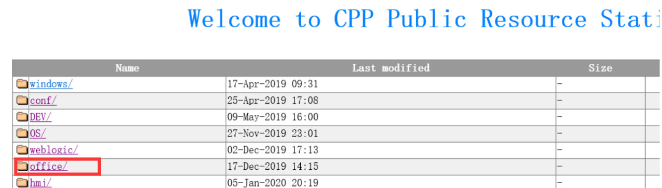

## 程序安装

本系统需要BJCA锁驱动、电子签章程序等基础支持。尽管系统支持各软件在首次使用时手动安装，为了保证使用时不被安装而打断业务过程，**建议首次使用系统前下载系统安装包，并逐一手动安装**。

**本平台安装驱动分为1、2、3三部分安装 。**

一、登录系统平台窗口**https://zfcg.nxzbtb.com.cn:8443/login**证书登录下方下载安装包，解压后可得到如下文件。如图

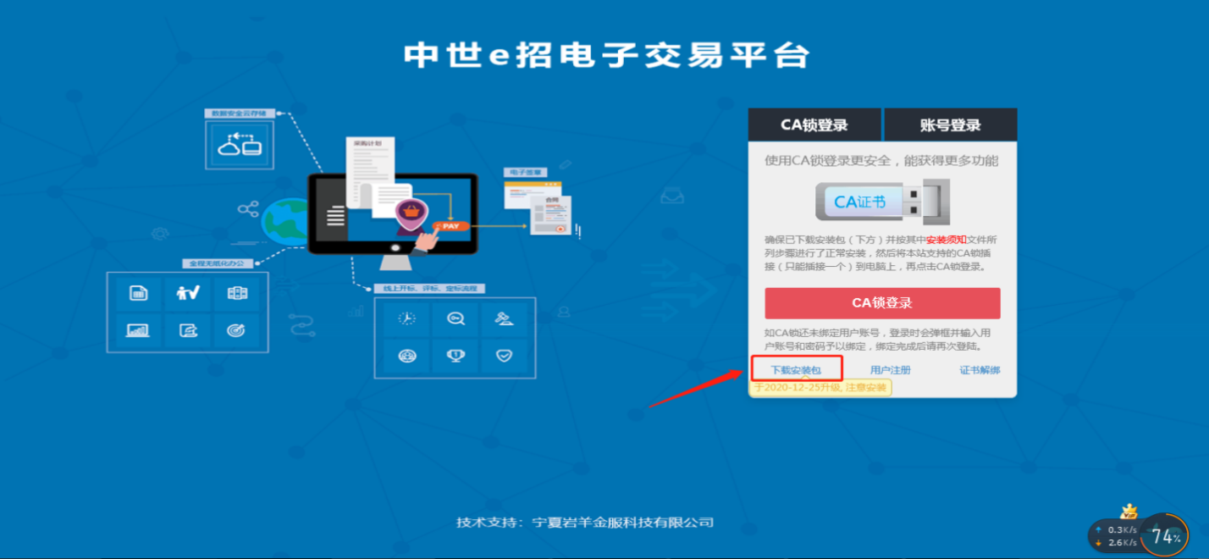

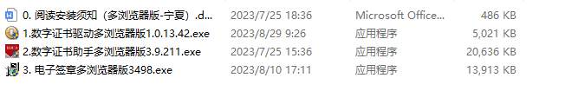

1. 在安装之前关闭在打开运行的office、wps、杀毒软件等程序，从第一个开始到第三个依次以管理员的身份运行安装。如下图:

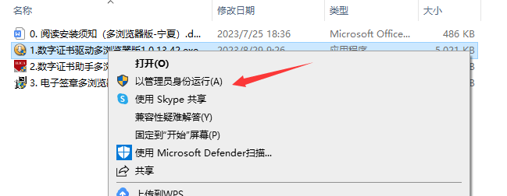

装好以上驱动，插好CA锁，打开BJCA证书助手会出现如下界面

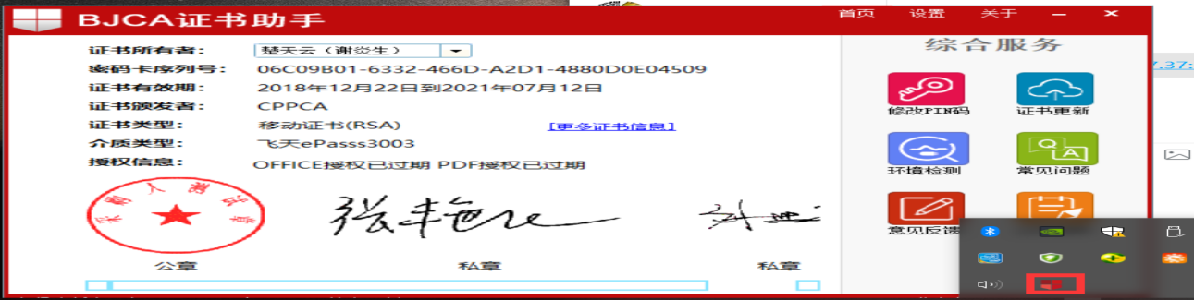

注明：介质类型不同，介质类型一栏后显示的名称不同。

**（二）**选用360安全浏览器且调为极速模式（如下图一）

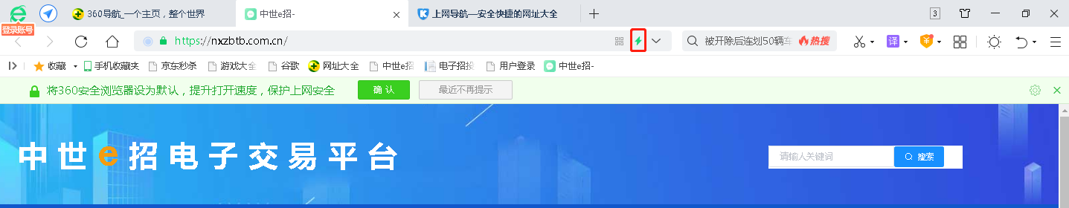

**（三）、办公软件解决方案**

**1、1）如数据文件（即下载投标文件中的execl文件）上传至平台签章时转PDF弹出-9、-11、-30、-141、142等错误导致无法转PDF文档，是因为电脑系统装的精简版office2007影响；如下图所**

**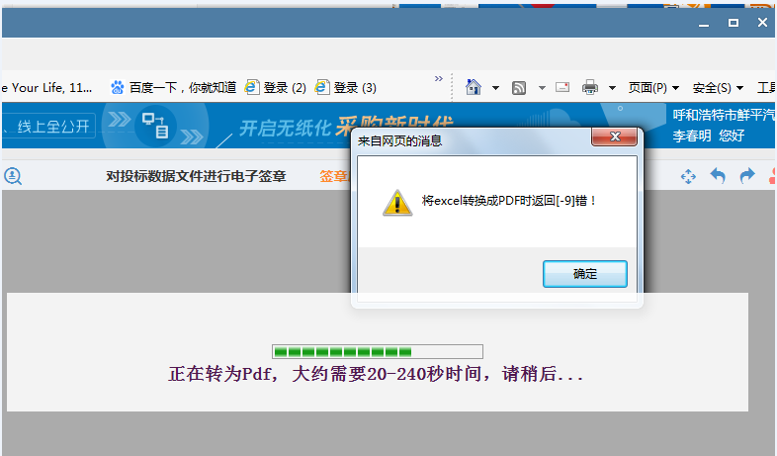**

**请下载安装office2007-office2010完整版或是WPS2019个人版，**

**下载地址：<http://27.17.37.37:2080>**

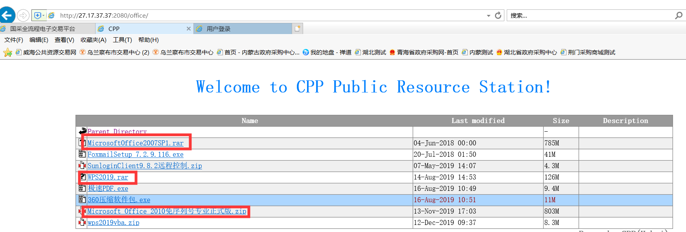

2） 卸载本机精简版office2007后，进行完整版office2007-2013安装，安装WPS2019与 安装office一样的操作步骤。

3）系统装有office和WPS，如想用office默认打开办公文档，可进行WPS如下设置：

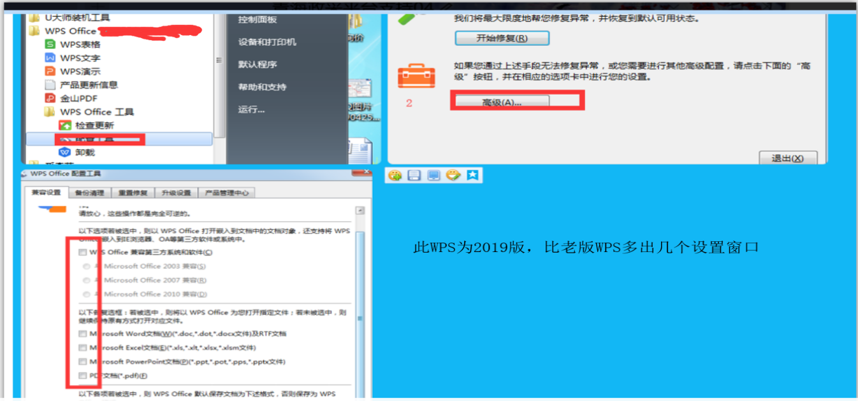

4）PDF软件建议用极速PDF3.0阅读器或是Adobe Acrobat Reader DC，不得使用福昕PDF。

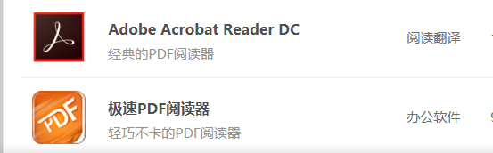

二、上传问题处理

1、系统平台登录、投标文件签章以及数据文件上传设置与office2007都是同样的设置，如果上传还有问题，请在上传投标文件时将杀毒软件与电脑管家退出后再上传。

2、投标文件需存放在本地电脑上进行上传，不可以把投标文件存放在别的电脑或是服务器上通过网络进行上传。